**模块过关卷(四)**

一、填一填。(7、8题每题6分，其余每空1分，共24分)

1．32前面的第三个数是(　　)，30到40之间有(　　)个数。

2．40比(　　)大1，比(　　)小1。79添上1是(　　)个十。

3．一张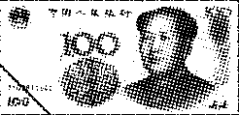可以换(　　)张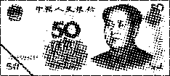，也可以换(　　)张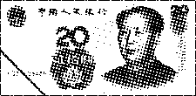。

4．最大的两位数是(　　)，最小的两位数是(　　)，它们相差(　　)。

5．在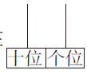上摆4个珠子，可以摆出(　　)个不同的数。

6．小明和他的3个好朋友折飞机，每人折了3个，他们一共折了(　　)个。

7．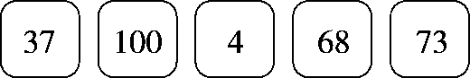

(1) (　　)是三位数，它里面有(　　)个一。

(2) 最接近70的数是(　　)。

(3) (　　)＜(　　)＜(　　)＜(　　)＜(　　)

8．在里填上合适的数。

11－3＝13－　　　2＋9＝＋6　　　47＋＝47－

二、辨一辨。(对的画“√”，错的画“×”)(每题1分，共5分)

1．7元＝70角，80角＝8分。 (　　)

2．24个珠子，5个穿1串，可以穿5串。 (　　)

3．十位是8的最大两位数是89。 (　　)

4．用4个正方形一定能拼成一个大的正方形。 (　　)

5．在22和27这两个数中，最接近30的是29。 (　　)

三、选一选。(把正确答案的序号填在括号里)(每题2分，共10分)

1．如果73－0的差是二十多，里填的数是(　　)。

① 3 ② 4 ③ 5

2. 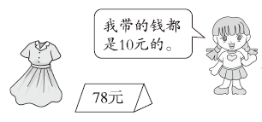至少应该付(　　)张10元。

① 7 ② 8 ③ 9

3．6个十比5个一(　　)。

① 多1 ② 多55 ③ 少55

4．比23多得多，比74少一些的数可能是(　　)。

① 25 ② 70 ③ 91

5．右图中有(　　)个三角形。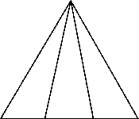

① 3 ② 4 ③ 6

四、计算挑战。(共26分)

1．看谁算得又对又快。(每题1分，共14分)

12－4＝　　　14－8＝　　　90－60＝　　　16－9＝

62＋8＝ 90－5＝ 78－4＝ 5＋43＝

50＋3＋20＝　　　　61－8－7＝　　　　90－50＋34＝

17－(4＋5)＝ 70－(43＋17)＝ 95－(78－70)＝

2．在里填上“＞”“＜”或“＝”。(每题2分，共12分)

63＋553 3445－4 33＋915＋6

10分1角2分 13元10元＋30角 49－449＋4

五、我会整理与分析。(4题4分，其余每空1分，共11分)

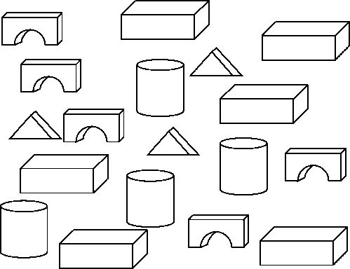

1．分一分，涂一涂，填一填。

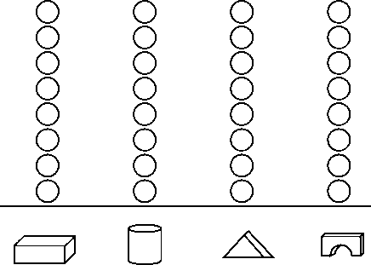

|  |  |  |  |  |
| --- | --- | --- | --- | --- |
|  | C:\Users\zhidewenhua\Desktop\屈梁柱课件\1R好卷\HD306.tif | C:\Users\zhidewenhua\Desktop\屈梁柱课件\1R好卷\HD307.tif | C:\Users\zhidewenhua\Desktop\屈梁柱课件\1R好卷\HD308.tif | C:\Users\zhidewenhua\Desktop\屈梁柱课件\1R好卷\HD309.tif |
| 个数 |  |  |  |  |

2．C:\Users\zhidewenhua\Desktop\屈梁柱课件\1R好卷\HD310.tif比C:\Users\zhidewenhua\Desktop\屈梁柱课件\1R好卷\HD310-1.tif多(　　)个。

3．(　　　　)的数量最少，(　　　　)的数量最多。

4．你还能提出其他数学问题并解答吗？

六、走进生活，解决问题。(1、2题每题4分，3、4题每题8分，共24分)

1．优优和果果一共踢了35下，优优踢了20下，果果踢了多少下？

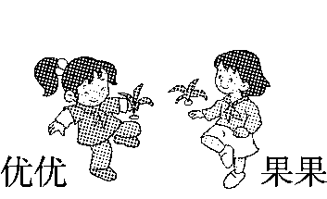

2．豆豆摘了多少朵？

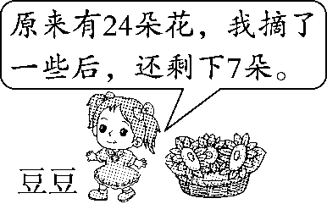

3. 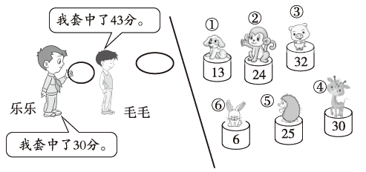

毛毛套中了哪两个玩具？乐乐呢？

4. 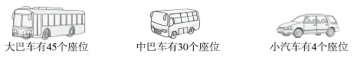

(1) 一辆大巴车和一辆小汽车一共有多少个座位？

(2) 一辆中巴车和一辆大巴车一共有多少个座位？

(3) 17个学生最多可以坐满几辆小汽车？

**答案**

一、1．29　9

2．39　41　8

3．2　5

4．99　10　89

5．5　[点拨] 这5个数分别是4、13、22、31、40。

6．12

7．(1)100　100　(2)68

(3)4　37　68　73　100

8．5　5　0　0

二、1.×　2.×　3.√　4.×　5.×

三、1.③　2.②　3.②　4.②　5.③

四、1．8　6　30　7　70　85　74　48　73　46　74　8　10　87

2．＞　＜　＞　＜　＝　＜

五、1．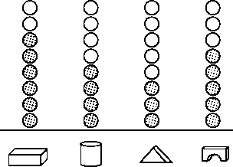

|  |  |  |  |  |
| --- | --- | --- | --- | --- |
|  | C:\Users\zhidewenhua\Desktop\屈梁柱课件\1R好卷\HD306.tif | C:\Users\zhidewenhua\Desktop\屈梁柱课件\1R好卷\HD307.tif | C:\Users\zhidewenhua\Desktop\屈梁柱课件\1R好卷\HD308.tif | C:\Users\zhidewenhua\Desktop\屈梁柱课件\1R好卷\HD309.tif |
| 个数 | 6 | 4 | 3 | 5 |

2．2　3．C:\Users\zhidewenhua\Desktop\屈梁柱课件\1R好卷\HJDDA12.tif　C:\Users\zhidewenhua\Desktop\屈梁柱课件\1R好卷\HJDDA13.tif

4．一共有多少个？

6＋4＋3＋5＝18(个)

口答：一共有18个。

[点拨] 答案不唯一。

六、1．35－20＝15(下)

口答：果果踢了15下。

2．24－7＝17(朵)。

口答：豆豆摘了17朵。

3．13＋30＝43(分)　24＋6＝30(分)

口答：毛毛套中了①和④两个玩具，乐乐套中了②和⑥两个玩具。

[点拨] 紧扣条件“两个玩具”。

4．(1)45＋4＝49(个)

口答：一辆大巴车和一辆小汽车一共有49个座位。

(2)30＋45＝75(个)

口答：一辆中巴车和一辆大巴车一共有75个座位。

(3)17－4－4－4－4＝1(个)

口答：17个学生最多可以坐满4辆小汽车。